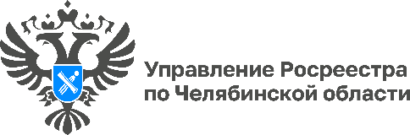

06.04.2023

За 2022 год на Южном Урале поставлено на кадучет 157 тысяч объектов недвижимости

Управление Росреестра по Челябинской области делится статистической информацией в части осуществления учетных действий в отношении недвижимости. За 2022 год государственный кадастровый учет осуществлен в отношении 156 985 объектов. Показатель находится на уровне 2020-2021 годов.
Предоставление государственных услуг по оформлению недвижимости является одним из ключевых направлений деятельности Управления Росреестра по Челябинской области. Постановка объекта на государственный кадастровый учет необходима для дальнейшей регистрации права на объект недвижимости. Заявление для постановки недвижимости на кадастровый учет может быть подано дистанционно (на официальном сайте Росреестра/ портале государственных услуг) или лично – через офисы многофункционального центра (МФЦ).
Кроме того, Росреестром реализована единая процедура, включающая в себя постановку на учет и регистрацию права. Кстати, по итогам 2022 года Управлением зафиксировано, что количество обращений от южноуральцев по единой процедуре существенно выросло. Так, число заявлений на одновременную процедуру по госрегистрации и кадучету в прошлом году составило 59 868 (в 2021 году- 50 080).
В 2022 году специалистами регионального Росреестра поставлено на кадастровый учет свыше 25 тысяч земельных участков, из которых 18 836 являются землями населенных пунктов, а 4895 имеют сельскохозяйственное назначение. В 2022 году государственный кадастровый учет осуществлялся в отношении более 14 тысяч зданий (строений), в том числе 9604 жилых помещений, 1571 нежилых помещений, 2096 гаражей.

#РосреестрЧелябинск #ГосударственныйКадастровыйУчет #ГКУ #ЗемельныеУчастки #Жилье #СтатистикаУчетныхДействий

Пресс-служба Управления Росреестра
и филиала Роскадастра по Челябинской области

